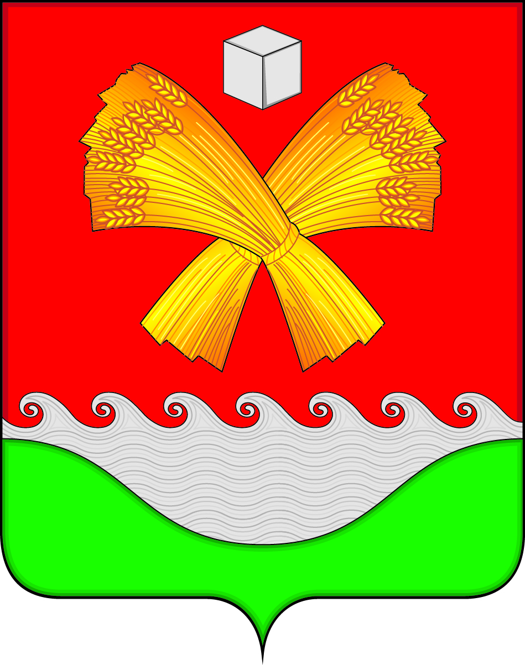

Российская Федерация
Иркутская область
Усольское районное муниципальное образование
АДМИНИСТРАЦИЯ
сельского поселения
Большееланского муниципального образования

ПОСТАНОВЛЕНИЕ

От 6 ноября 2015г. с.Большая Елань № 660

Об утверждении ведомственного перечня муниципальных услуг и работ оказываемых муниципальным учреждением культуры

Во исполнение постановления администрации сельского поселения Большееланского муниципального образования от 06.11.2015г. № 659 «Об утверждении порядка формирования, ведения и утверждения ведомственных перечней муниципальных услуг и работ
оказываемых и выполняемых муниципальными учреждениями сельского поселения Большееланского муниципального образования»
Постановляю:
1. Утвердить ведомственный перечень муниципальных услуг и работ оказываемых муниципальным учреждением культуры сельского поселения Большееланского муниципального образования , согласно приложению.
2. Назначить уполномоченным лицом, ответственным за формирование, ведение и утверждение перечня муниципальных услуг и работ оказываемых муниципальным учреждением культуры директора МБУК Большееланский центр ИКДСД Прыткову О.А.

и.о.Главы сельского поселения Большееланского
Муниципального образования Г.В.Козьмина

